2. GUÍA DE TRABAJO EN CASA (TALLER PRÁCTICO)
Desarrollo:
Caso de estudio: CASO
Diseñar un sistema para: "Gestión de pedidos en una cafetería universitaria digital"
El sistema debe permitir:
- Ver menú
- Realizar pedido
- Pagar
- Notificar preparación
- Entregar pedido
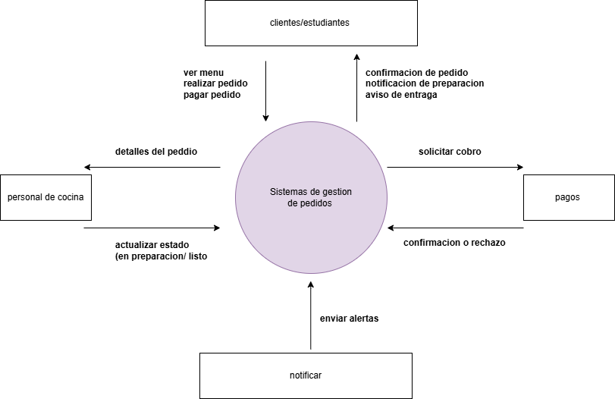
1.Abstracción:
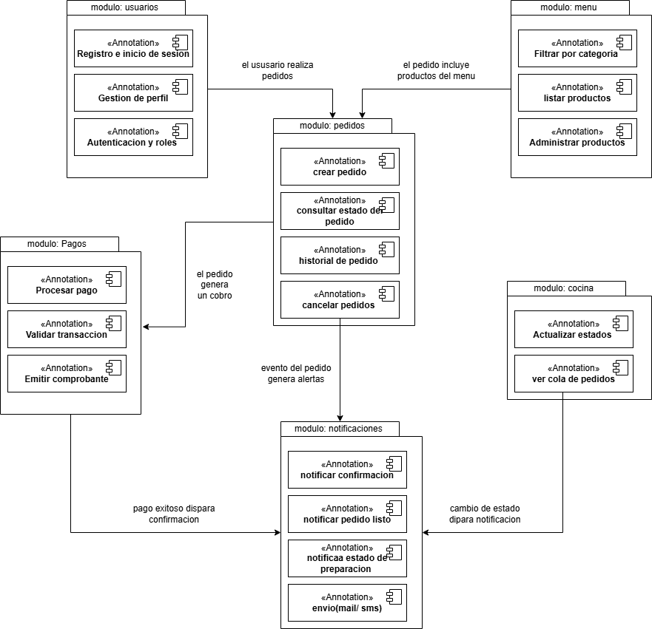
2.modularidad:

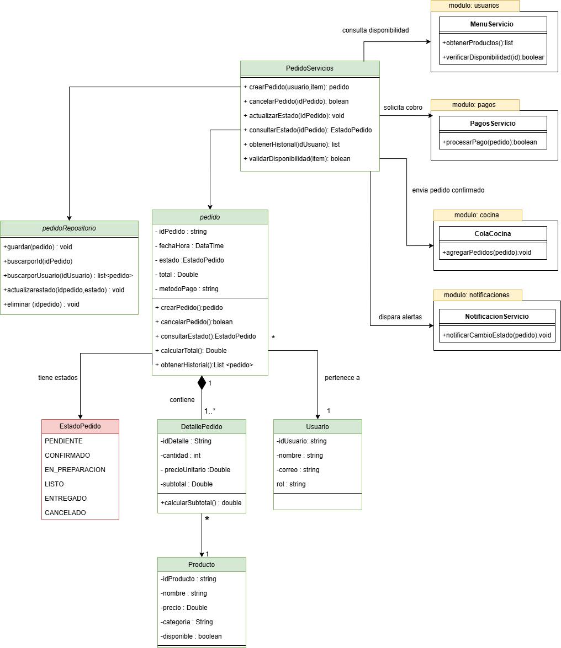
3. refinamiento:
4.applicacion de principios:
El siguiente análisis explica cómo el diseño del sistema de gestión de pedidos para la cafetería universitaria aplica cuatro principios fundamentales del diseño de software. Cada sección se apoya directamente en los diagramas elaborados en las actividades anteriores.
1. ¿Cómo es flexible el diseño?
El diseño es flexible porque está construido sobre una arquitectura modular donde cada módulo tiene una responsabilidad única y se comunica con los demás a través de interfaces de servicio bien definidas. Esto significa que el interior de un módulo puede cambiar sin que los otros necesiten modificarse.
Evidencia en el diagrama de contexto (Actividad 1): Se puede observar que el sistema central recibe y envía información a actores externos (Clientes, Cocina, Pagos, Notificaciones) de forma independiente. Si cambia la pasarela de pago, el resto del sistema no se ve afectado.
Evidencia en el diagrama de módulos (Actividad 2): Las relaciones entre módulos son unidireccionales y de bajo acoplamiento. Por ejemplo, el módulo de Pedidos llama a Pagos para solicitar un cobro, pero Pagos no conoce los detalles internos de Pedidos. Esto permite reemplazar la implementación de Pagos (por ejemplo, cambiar de PayU a Stripe) sin tocar el módulo de Pedidos.
Adicionalmente, el módulo de Notificaciones puede extenderse para soportar nuevos canales como WhatsApp o Telegram sin afectar ningún otro módulo, ya que los demás simplemente llaman al mismo método notificarCambioEstado().
2. ¿Cómo permite pruebas el diseño?
El diseño facilita las pruebas porque separa claramente la lógica de negocio del acceso a datos. Esta separación es el principio de diseño más importante para garantizar que el código pueda probarse de forma aislada.
Evidencia en el diagrama de clases del módulo Pedidos (Actividad 3): Se distinguen dos clases con responsabilidades distintas: PedidoServicio contiene toda la lógica de negocio (crear, cancelar, actualizar estado, calcular total), mientras que PedidoRepositorio se encarga exclusivamente de guardar y recuperar datos de la base de datos.
Gracias a esta separación, es posible probar PedidoServicio utilizando un repositorio simulado (mock) que no requiere una base de datos real. Por ejemplo, para verificar que crearPedido() calcula correctamente el total del pedido, se puede inyectar un repositorio falso que devuelva datos de prueba predefinidos.
Pruebas de integración: Las conexiones que muestra el diagrama entre PedidoServicio y los servicios externos (MenuServicio, PagoServicio, ColaCocina, NotificacionServicio) también pueden simularse individualmente, permitiendo verificar que cada integración funciona correctamente antes de conectar el sistema completo.

3. ¿Cómo reutiliza componentes?
La reutilización de componentes es uno de los principios más visibles en el diseño propuesto. Varios módulos fueron diseñados como servicios genéricos que pueden ser usados por múltiples partes del sistema sin duplicar código.
NotificacionServicio (módulo Notificaciones): Como se aprecia en el diagrama de módulos (Actividad 2), este servicio recibe llamadas de tres módulos diferentes: Pedidos (cuando se confirma o cambia el estado de un pedido), Pagos (cuando el cobro es exitoso o rechazado) y Cocina (cuando el pedido está listo para entregar). En los tres casos se reutiliza la misma lógica de envío, sin duplicar código.
MenuServicio (módulo Menú): Es utilizado tanto por el cliente al navegar el catálogo, como por PedidoServicio al momento de crear un pedido para verificar que los productos estén disponibles. Esto evita tener dos implementaciones separadas de la misma consulta.
PedidoRepositorio: Centraliza todas las operaciones de base de datos del módulo Pedidos. Cualquier servicio que necesite consultar o guardar pedidos usa este repositorio, garantizando que la lógica de acceso a datos esté en un solo lugar.
4. ¿Qué pasaría si el sistema crece a varias sedes?
El diseño en capas y la separación modular hacen que el sistema sea naturalmente escalable. Si la cafetería universitaria expande su operación a múltiples sedes, el sistema actual sirve como base sin necesidad de reescribirse desde cero.
Evidencia en el diagrama de arquitectura (Actividad 5): La separación en cinco capas (Presentación, API Gateway, Backend, Servicios Externos y Datos) permite escalar cada capa de forma independiente. Por ejemplo, si una sede tiene mayor demanda, se puede desplegar una instancia adicional del backend sin modificar la capa de datos ni la de presentación.
Multi-sede con el mismo sistema: Añadiendo un campo idSede a las entidades principales (Pedido, Producto, Usuario), el mismo sistema puede operar para varias cafeterías de forma simultánea. El API Gateway puede enrutar las peticiones al backend correspondiente según la sede del usuario.
Escalabilidad de la capa de datos: Tu arquitectura ya incluye tres componentes de datos diferenciados: PostgreSQL para datos permanentes, Redis (caché) para consultas frecuentes como el menú del día, y RabbitMQ (cola de mensajes) para el flujo asíncrono entre Notificaciones y Cocina. Esta estructura permite que el sistema maneje grandes volúmenes de pedidos simultáneos de múltiples sedes sin saturarse.
Microservicios: Si el crecimiento es muy grande, cada módulo del backend puede desplegarse como un microservicio independiente con su propio servidor, base de datos y equipo de desarrollo, gracias al bajo acoplamiento que ya existe entre los módulos.

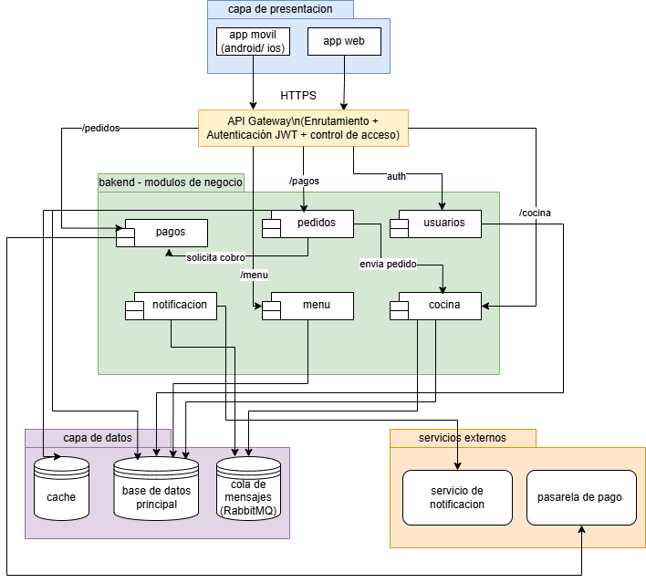
5.Arquitectura:

